BÀI TẬP CHƯƠNG 2

**Câu 1:**

Cho nội dung của một gói tin HTTP GET được gửi từ một trình duyệt như sau (trong đó <cr><lf> có nghĩa là kết thúc nội dung của một header và bắt đầu header khác):

GET /cs453/index.html HTTP/1.1<cr><lf>Host: gaia.cs.umass.edu<cr><lf>User-Agent: Mozilla/5.0 (Windows;U; Windows NT 6.1; en-US; rv:1.7.2) Gecko/20040804 Netscape/7.2 (ax)<cr><lf> Accept:text/xml, application/xml, application/xhtml+xml, text/html;q=0.9, text/plain;q=0.8, image/png,*/*;q=0.5<cr><lf>Accept-Language: en-us,en; q=0.5<cr><lf> Accept-Encoding: zip,deflate <cr><lf>Accept-Charset: ISO-8859-1,utf-8;q=0.7,*;q=0.7<cr><lf>Keep-Alive: 300<cr><lf>Connection:keep-alive<cr><lf><cr><lf>

Trả lời các câu hỏi sau:

* URL của file mà trình duyệt muốn lấy về?
* Phiên bản HTTP mà trình duyệt sử dụng?
* Trình duyệt sử dụng kết nối bền vững hay không bền vững?
* Loại trình duyệt được sử dụng?

Câu 2:

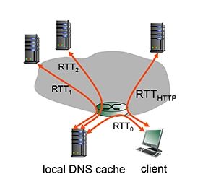

Một trình duyệt yêu cầu một trang web có 3 đối tượng. Giả sử máy tính không biết địa chỉ của trang web và cần phải dùng DNS để hỏi địa chỉ của trang web, và thời gian hỏi địa chỉ IP tới local DNS là RTT0 = 1ms, từ local DNS đến các 2 server khác lần lượt là RTT1 = 2ms và RTT2 = 4ms. Cho biết RTTHTTP = 92ms là RTT giữa trình duyệt và webserver. Tính tổng thời gian duyệt trang web trong 2 trường hợp sau (Không tính thời gian truyền và nhận file)

- Sử dụng HTTP bền vững

- Sử dụng HTTP không bền vững

Câu 3:

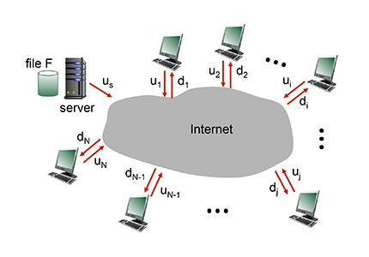

Cho một file F=15Gbits và N peer. Tốc độ upload của server là us = 30Mbps, và mỗi peer có tốc độ download là di = 2Mbps và tốc độ upload là u. Cho N = 10, 100, 1000 và u = 300Kbps, 700Kbps, 2Mbps. Lập bảng thời gian phát tán file khi kết hợp N và u trong 2 trường hợp sau:

* Sử dụng kiến trúc Client-Server
* Sử dụng kiến trúc P2P

|  |  |  |  |
| --- | --- | --- | --- |
|  | N=10 | N=100 | N=1000 |
| 300Kbps |  |  |  |
| 700Kbps |  |  |  |
| 2Mbps |  |  |  |